Informe TP N°3 Diseño Asistido y   
Simulación Electrónica

Elaborado por:  
Valentina Carrattini

1. Simular el circuito que figura en la hoja en alterna, explicar la configuración adoptada de forma detallada y explicar el funcionamiento. El grafico debe mostrar solamente la tensión de salida (no la fase) en escala lineal.

Circuito:

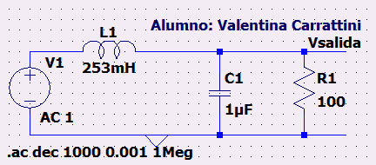

Explicación: Lo primero que hice fue armar el circuito en LtSpice, utilizando los comandos “v” para voltage, “c” para el capacitor, “l” para el inductor, “r” para la resistencia y “g” para el GND.

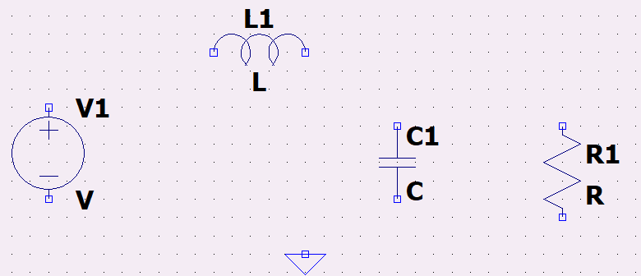

Luego, utilizando la tecla fn+f3, conecté los componentes con los cables, haciendo click izquierdo donde quería marcar un cambio de dirección en el cable o click derecho cuando quería que terminara.

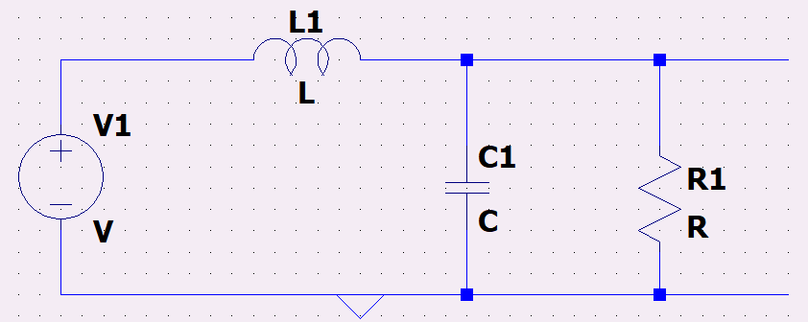

Presioné click derecho bajo cada componente, colocando su respectivo valor a cada uno.

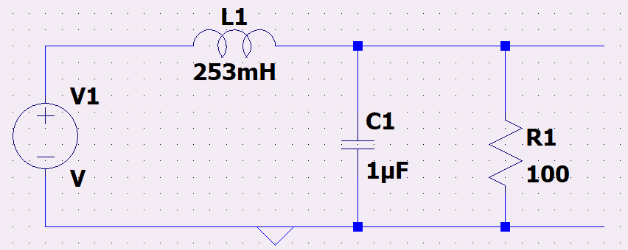

Dejé dos cables del lado derecho para asignarle un nombre con label net (en la barra de herramientas)  el cual sería Vsalida.

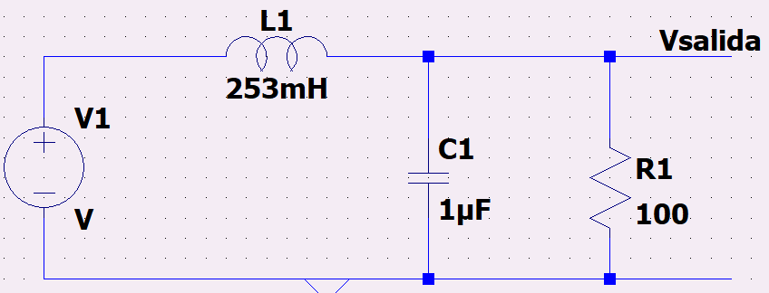

Luego, hice click derecho en el voltage y presioné advanced, donde, en AC Amplitud coloqué 1. Esto lo hice para obtener una señal pequeña de 1 volt.

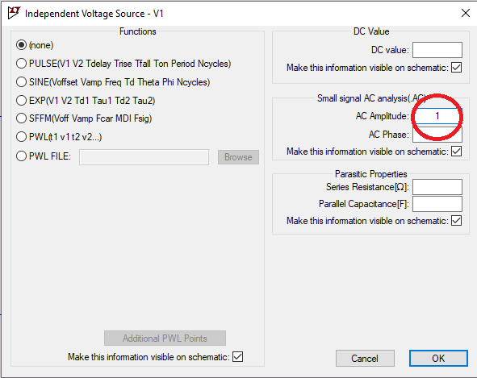  
En la barra de herramientas, seleccioné “SPICE directive” y escribí “.ac” (AC Analysis) Al hacer esto, definí que el voltaje estaría en función de la frecuencia y no del tiempo, ya que lo que quiero ver es exactamente eso: el funcionamiento del voltaje en función de la frecuencia. Coloqué que el type of sweep por década, con 1000 puntos por década analizada. La frecuencia inicial sería 0.0001 (debido a que no acepta cero) y la final sería de 50Meg en un inicio.

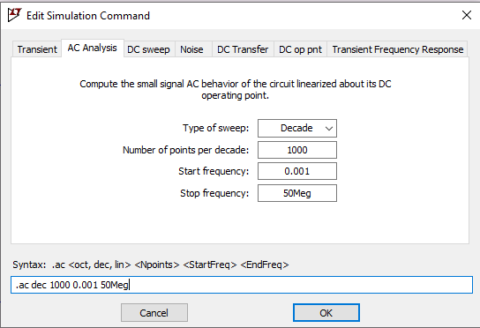

Por último, presioné “run” y el gráfico se mostró en pantalla.

Gráfico:

Ya analizando el gráfico, los pasos a seguir fueron los siguientes:

Primero, seleccioné el eje “y” derecho y presioné click derecho, para luego presionar “don’t plot phase”, así, la fase no se veía en el gráfico como lo pedía el ejercicio.

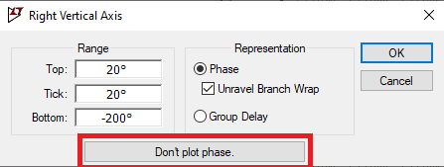

A su vez, presioné click derecho en el eje “y” izquierdo y seleccioné la opción “linear” para que este eje esté en volts y el gráfico quedara en volts en relación de la frecuencia.

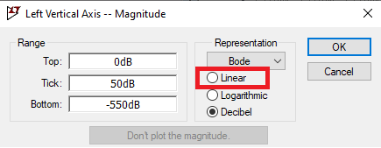

Por último, fui cambiando la frecuencia en el circuito hasta que la línea se pudo apreciar como yo quería, siendo esta frecuencia elegida de 1MegHz.

Y así fue como quedó el gráfico:

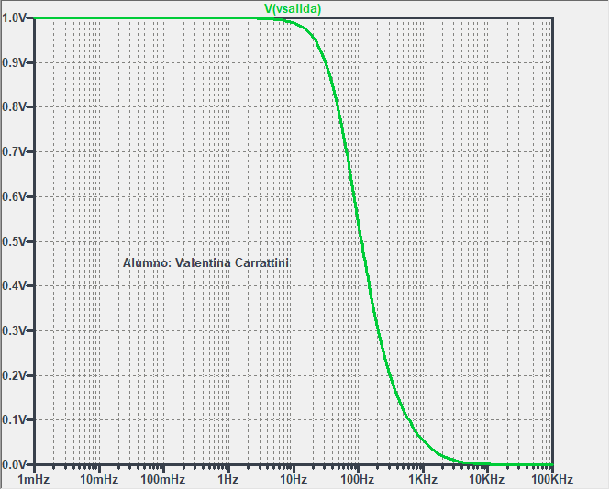

Análisis del gráfico: Como se puede apreciar en el gráfico, el circuito es un filtro pasa bajo, es decir, solo deja pasar frecuencias bajas. Esto se puede apreciar debido a que, en un momento a una frecuencia alta, la tensión comienza a bajar exponencialmente hasta llegar a cero.

1. Repetir la simulación anterior realizando una variación de la resistencia de carga (R1) desde 500Ω hasta 2KΩ con paso de 500Ω. Muestre el gráfico incluyendo en él, el valor de R para cada curva. Explique de forma detallada que comandos agrego a la simulación anterior para hacer la simulación paramétrica. ¿Qué particularidades encuentra en el gráfico?

Circuito:

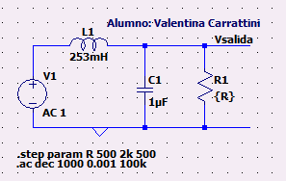

El mayor cambio entre el circuito del punto uno y este es que la resistencia R1 tiene en su valor unos corchetes y R en medio. Esto se hace para que luego, utilizando el comando “.step param” podamos cambiar el valor resistivo de R1 desde un valor a otro con el aumento que nosotros queramos.

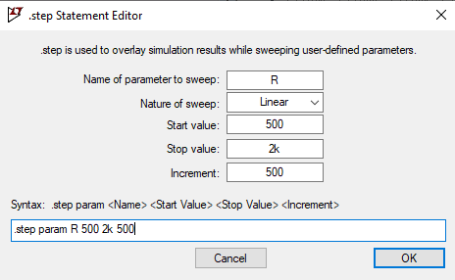

Por último, presionamos “run” para comenzar con la simulación del gráfico.

Gráfico:

Vamos probando con diferentes frecuencias hasta encontrar alguna que nos parezca adecuada, en mi caso, 100kHz.

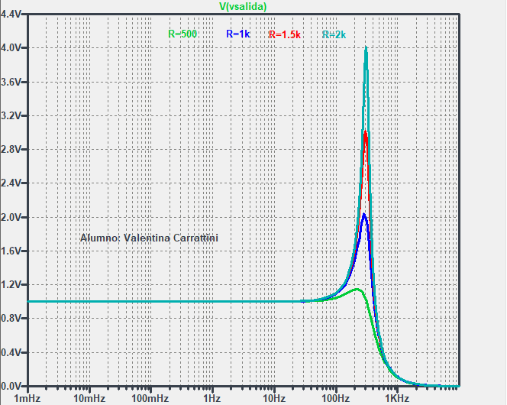

Análisis del gráfico: La particularidad del gráfico es que, a mayor resistencia, se genera un pico de un valor más elevado cerca de la frecuencia en la que la tensión comienza a descender debido a una alta frecuencia.

1. Repetir la simulación del punto 1 ahora intercambiando el inductor por el capacitor, ¿A qué tipo de circuito corresponde? ¿A qué se debe?

Circuito:

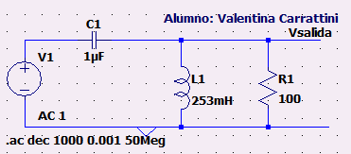

Primero, cambiamos tanto el inductor como el capacitor de lugar, invirtiendo ambos, luego, y utilizando click derecho, le asignamos los mismos valores que en los puntos 1 y 2.

Por último, presionamos “run” y observamos el comportamiento del circuito.

Gráfico:

Vamos cambiando la frecuencia hasta encontrar la que nos parece adecuada para un mejor entendimiento del circuito. En mi caso, fue 50MegHz.

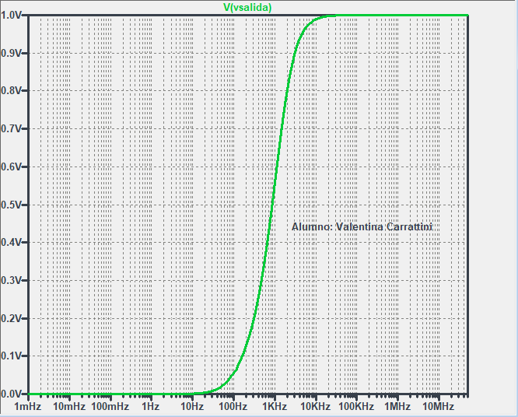

Análisis del gráfico: en el gráfico podemos apreciar un filtro pasa alto, es decir, a mayor frecuencia, mayor será el voltaje y no va a permitir el paso de voltaje a frecuencias bajas.

1. Explique detalladamente en que aplicaciones podría utilizar estos tipos de circuitos.

Filtro pasa alto:

* Eliminar zumbidos en las señales de audio
* Limpiar ruido de baja frecuencia
* Redirigir las frecuencias altas a sus respectivos altavoces en los sistemas de sonido

Filtro pasa bajo:

* Rubros como la televisión y la radio
* Evitar señales parásitas, normalmente de alta frecuencia